МИНИСТЕРСТВО НАУКИ И ВЫСШЕГО ОБРАЗОВАНИЯ РОССИЙСКОЙ ФЕДЕРАЦИИ

Федеральное государственное автономное образовательное учреждение высшего образования

«САНКТ-ПЕТЕРБУРГСКИЙ ГОСУДАРСТВЕННЫЙ УНИВЕРСИТЕТ

АЭРОКОСМИЧЕСКОГО ПРИБОРОСТРОЕНИЯ»

КАФЕДРА КОМПЬЮТЕРНЫХ ТЕХНОЛОГИЙ

И ПРОГРАММНОЙ ИНЖЕНЕРИИ (КАФЕДРА 43)

|  |  |  |
| --- | --- | --- |
| ОТЧЕТ ЗАЩИЩЕН С ОЦЕНКОЙ: |  |  |

ПРЕПОДАВАТЕЛЬ:

|  |  |  |  |  |  |  |
| --- | --- | --- | --- | --- | --- | --- |
| Старший преподаватель | / |  | / |  | / | Е. В. Павлов |
| (должность, учёная степень, звание) |  | (подпись) |  | (дата защиты) |  | (инициалы, фамилия) |

ОТЧЕТ О ЛАБОРАТОРНОЙ РАБОТЕ №3

«МОДЕЛИРОВАНИЕ КОНТЕКСТА СИСТЕМЫ И

ФУНКЦИОНАЛЬНЫХ ТРЕБОВАНИЙ.

ОПИСАНИЕ ВЗАИМОДЕЙСТВИЯ ПОЛЬЗОВАТЕЛЯ И СИСТЕМЫ»

ПО КУРСУ: «ПРОЕКТИРОВАНИЕ ПРОГРАММНЫХ СИСТЕМ»

|  |  |  |  |
| --- | --- | --- | --- |
| РАБОТУ ВЫПОЛНИЛ (-А) СТУДЕНТ (-КА): | Z1431 |  | М.Д. Быстров |
|  | (номер группы) |  | (инициалы, фамилия) |

|  |  |  |  |  |
| --- | --- | --- | --- | --- |
|  | / |  | / | 07.01.2024 |
|  |  | (подпись студента) |  | (дата отчета) |

ВВЕДЕНИЕ

**Актуальность.** Диаграммы вариантов использования — один из основных видов диаграмм UML при моделировании контекста системы и функциональных требований. Применяют их главным образом для визуализации, специфицирования и документирования поведения системы или отдельных ее элементов. Они обеспечивают доступность и понятность систем, подсистем и классов за счет внешнего представления того, как эти элементы могут быть использованы в определенном контексте. Таким образом, основная задача диаграммы вариантов использования — представить единое средство, которое позволяет заказчику, конечному пользователю и разработчику совместно обсуждать функциональность и поведение системы.

Варианты использования предназначены в первую очередь для определения функциональных требований к системе и управляют всем процессом разработки. Основные виды деятельности такие как анализ, проектирование и тестирование выполняются на основе вариантов использования.

Во время анализа и проектирования варианты использования позволяют понять, каким образом результаты, которые хочет получить пользователь, влияют на архитектуру системы и как должны вести себя компоненты системы, для того чтобы реализовать нужную для пользователя функциональность. При этом корректность реализации определяется посредством выполнения тест-кейсов, которые составляют на основе вариантов использования.

**Цель лабораторной работы:**

Изучить основной вид диаграмм UML при моделировании контекста системы и функциональных требований (use case diagram), получить навыки моделирования поведения системы и описания взаимодействия пользователя и системы на примере составления спецификации варианта использования.

**Для достижения поставленной в лабораторной работе цели подлежат решению следующие задачи:**

Первая часть задания.

В соответствии с индивидуальным вариантом задания необходимо выполнить моделирование контекста системы и начертить фрагмент диаграммы вариантов использования (use case diagram) с учётом следующих требований:

1. Модель должна содержать не менее 10-12 вариантов использования (ВИ) для любых двух актеров (действующие лица системы);
2. На модели представлены не менее двух связей каждого типа (ассоциация, включение, расширение и обобщение);
3. Для связей типа «extend» (расширение) указаны точки расширения;
4. Для ВИ, которые ориентированы на работу с данными (содержат операции создания, чтения, модификации и удаления), применен шаблон CRUD.

Вторая часть задания.

Составить спецификацию для любого ВИ, который присутствует на модели с учётом следующих требований:

1. Для спецификации должен быть выбран ВИ, который содержит минимум один альтернативный поток и два исключения;
2. При этом для ВИ определены наиболее вероятные исключения, которые не позволяют успешно выполнить основные и альтернативные направления развития ВИ;
3. Для каждого ВИ заданы метки начала альтернативных потоков и вызова исключений;
4. ВИ для операций CRUD рассматриваются как единый ВИ, где добавление, чтение, редактирование и удаление — это основные потоки.

Третья часть задания.

Необходимо согласовать выполненную работу с преподавателем и дополнить модель и спецификацию ВИ в соответствии с пожеланиями преподавателя.

**Предметная область, в рамках которой выполнена реализация задач:**

|  |  |
| --- | --- |
| 10 | Сервис для хостинга и просмотра видео |

1. Моделирование контекста системы и функциональных требований

Система представляет собой сервис-хостинг видео, на котором авторизованный пользователь может управлять несколькими каналами

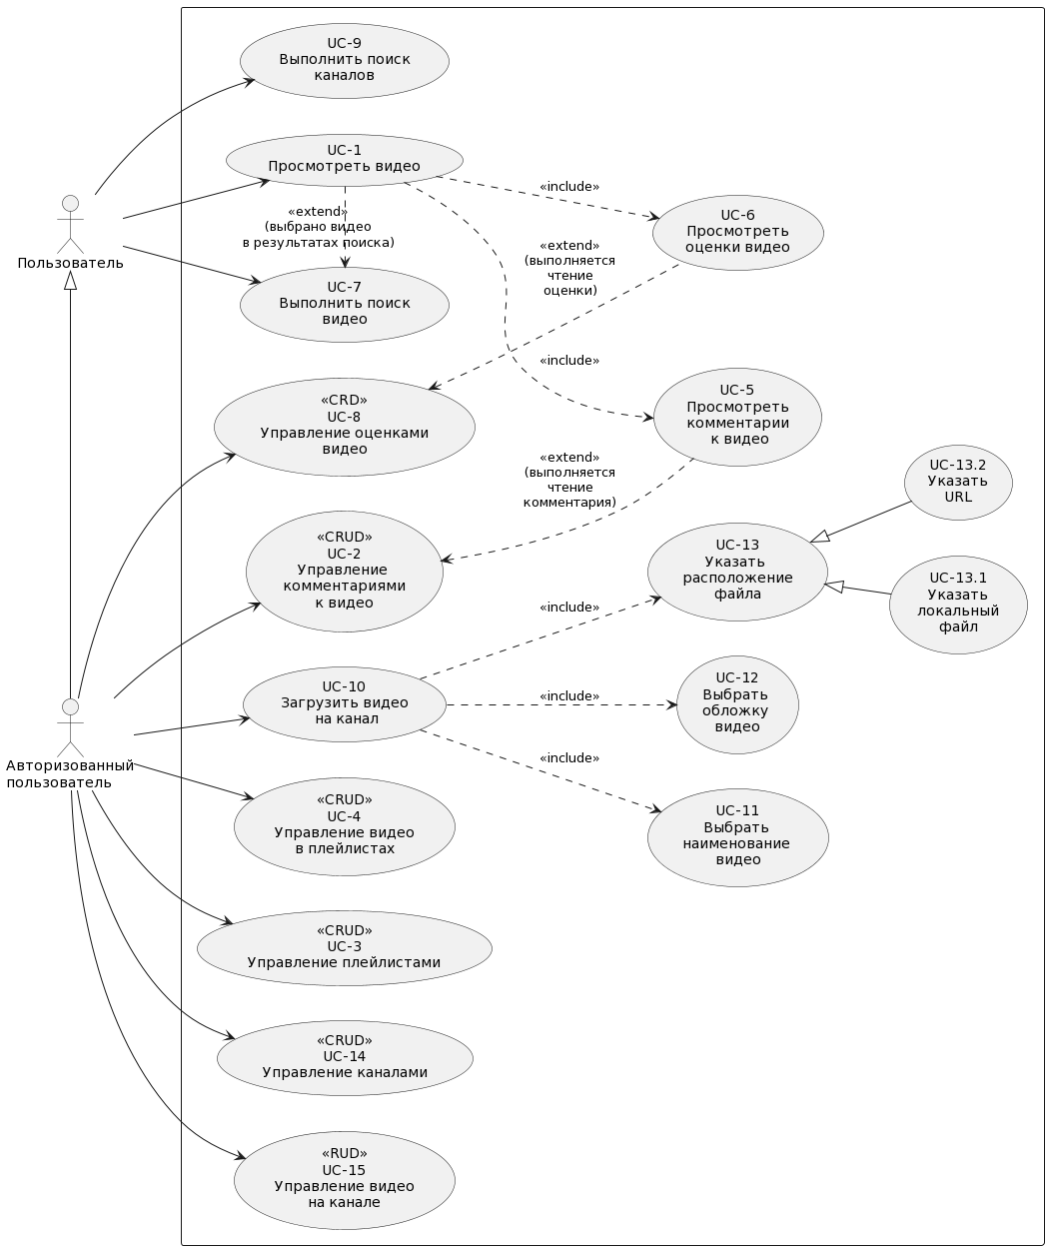

Рисунок 1 — Диаграмма вариантов использования функционала сервиса пользователем и авторизованным пользователем

1. Спецификация вариантов использования

Таблица 1 — ВИ «Загрузить видео на канал»

|  |  |
| --- | --- |
| Идентификатор ВИ | UC-10 |
| Наименование | Загрузить видео на канал |
| Автор | Максим Быстров |
| Дата создания | 07.01.2024 |
| Основное  действующее лицо | Авторизованный пользователь |
| Описание | Пользователь обращается к системе, указывает информацию о видеозаписи, выбирает расположение файла, который необходимо загрузить на хостинг |
| Условие-триггер | Пользователь выражает намерение загрузить видео посредством взаимодействия с элементами интерфейса сервиса. |
| Предварительные условия | PRE-1 Пользователь выполнил вход в систему  PRE-2 БД в данный момент доступна  PRE-3 Файловое хранилище в данный момент доступно  PRE-4 У пользователя есть как минимум один доступный для загрузки видео канал |
| Выходные условия | POST-1 Информация о видеозаписи сохранена в БД  POST-2 Видеозапись загружена в файловое хранилище  POST-3 Система отображает интерфейс просмотра загруженной видеозаписи |
| Основные потоки | 1. Загрузить видео на канал   1. Пользователь инициирует загрузку видео на один из доступных каналов  2. Система отображает страницу для ввода данных о видео, содержащую:  - Поле для ввода наименования видео  - Поле для ввода описания видео  - Кнопка управления для выбора обложки видео  - Кнопка управления для перехода к следующему шагу загрузки (1.0 E1)  3. Пользователь переходит к следующему шагу загрузки; система отображает пользователю окно с элементами:  - Кнопка управления для выбора локального файла с помощью системного диалогового окна (см 1.1)  - Поле для ввода URL видео (см 1.2)  - Кнопка для перехода к следующему шагу загрузки (1.0 E2)  4.Производится загрузка видео, пользователю отображается диалоговое окно поверх основного интерфейса, содержащее прогрессбар (см 1.3)  5. Загрузка видео завершается, пользователю отображается интерфейс просмотра загруженной видеозаписи (1.0 E3) |
| Альтернативные потоки | 1.1 Прикрепить локальный файл видеозаписи  1. Пользователь нажимает на кнопку выбора файла  2. Система отображает окно с интерфейсом загрузки файла  3. Пользователь выбирает файл для загрузки  4. Система получает имя локального файла, проверяет его (1.1 Е1)  5. Возврат к пункту 3 основного потока 1.0  1.2 Прикрепить файл видеозаписи с помощью URL  1. Пользователь вводит URL в текстовое поле  2. Система проверяет доступность ресурса и тип файла посредством запроса (1.2 E1)  3. Возврат к пункту 3 основного потока 1.0  1.3 URL указывает на видеозапись, уже загруженную на сервис  1. Пользователь указывает URL видео, который ссылается на сервис  2. Сервис выполняет копирование информации о записи в БД, дублирования файла в хранилище не происходит  3. Возврат к пункту 5 основного потока |
| Исключения | 1.0 E1 Пользователь не заполнил поле наименования видео  1. Выводится диалоговое окно, информирующее пользователя о необходимости указать имя видеозаписи  2. Возврат к пункту 2 основного потока  1.0 Е2 Пользователь не указал ни локальное имя файла, ни URL-ресурс  1. Выводится диалоговое окно, информирующее пользователя о необходимости указать источник видеозаписи  2. Возврат к пункту 3 основного потока  1.0 Е3 Произошла ошибка при загрузке видео  1. Отображается диалоговое окно, информирующее пользователя об ошибке (с подробностями), предлагается выбор: повторить попытку либо вернуться к выбору файла  2. Возврат к пункту 3 либо пункту 4 основного потока  1.1 Е1 Файла не существует либо тип файла не соответствует ожидаемому  1. Отображается диалоговое окно, информирующее пользователя об ошибке  2. Возврат к пункту 2 потока 1.1  1.2 E1 URL некорректен, ресурс недоступен либо тип файла не соответствует ожидаемому  1. Отображается диалоговое окно, информирующее пользователя об ошибке  2. Возврат к пункту 1 потока 1.2 |
| Бизнес-правила | (в рамках данной работы не заданы) |
| Другая информация | — |
| Предположения | — |

ЗАКЛЮЧЕНИЕ

В результате выполнения данной лабораторной работы был изучен один из способов моделирования контекста работы и функциональных требований к системе на примере диаграммы вариантов использования.

Разработанная модель представляет собой обзор системы «Сервис для хостинга и просмотра видео» с точки зрения следующих действующих лиц:

* Пользователь (посетитель сайта);
* Авторизованный пользователь.

Представленная модель описывает основной набор функций для обеспечения задач, выполняемых выделенными классами пользователей.

По результатам выполнения второй части задания лабораторной работы был изучен один из способов описания взаимодействия пользователя и системы — спецификация вариантов использования.

В соответствии с требованиями задания составлены спецификации следующих вариантов использования:

Загрузить видео на канал

При выполнении настоящей работы не были учтены бизнес-правила, которые задают разрешенные входные значения или определяют выполняемые вычисления. По заданию бизнес-правила не определены для данной работы, таким образом, спецификация ВИ должна быть составлена только с точки зрения выделенных пользовательских требований. За исключением данного момента составленная спецификация является полной и корректной с точки зрения постановки задания и требуемой детализации вариантов использования.

Таким образом, можно заключить, что выполненная работа соответствует поставленной задаче и отвечает всем сформулированным в задании требованиям.

СПИСОК ИСПОЛЬЗОВАННЫХ ИСТОЧНИКОВ

1. Павлов Е. В. Проектирование программных систем: методические указания к выполнению лабораторных работ / Е. В. Павлов. — Санкт-Петербург, 2023
2. Буч Г. Введение в UML от создателей языка / Грэди Буч, Джеймс Рамбо, Айвар Якобсон: пер. с англ. — ДМК Пресс, 2015 — 496 с.: ил.
3. Ларман К. Применение UML 2.0 и шаблонов проектирования. Введение в объектно-ориентированный анализ, проектирование и итеративную разработку: пер. с англ. — М.: ИД «Вильямс», 2013. — 736 с.: ил.
4. UML Use Case Diagrams [Электронный ресурс]. — uml-diagrams.org, 2009-2023. — URL: [*https://www.uml-diagrams.org/use-case-diagrams.html*](https://www.uml-diagrams.org/use-case-diagrams.html)   
   (дата обращения: 06.01.2024)
5. What is Use Case Specification? [Электронный ресурс]. — Visual Paradigm, 2023. — URL: *https://www.visual-paradigm.com/guide/use-case/what-is-use-case-specification/* (дата обращения: 07.01.2024)
6. System Use Cases: An Agile Introduction [Электронный ресурс]. — Scott W. Ambler, 2003-2023. — URL: [*http://agilemodeling.com/artifacts/systemUseCase.htm*](http://agilemodeling.com/artifacts/systemUseCase.htm)(дата обращения: 07.01.2024)